**Github網址：**<https://github.com/hxuchu/chapter7.git>

CHAPTER7

班級：電子三甲

姓名：洪旭初

學號：108650018

購物清單

程式

MainActivity

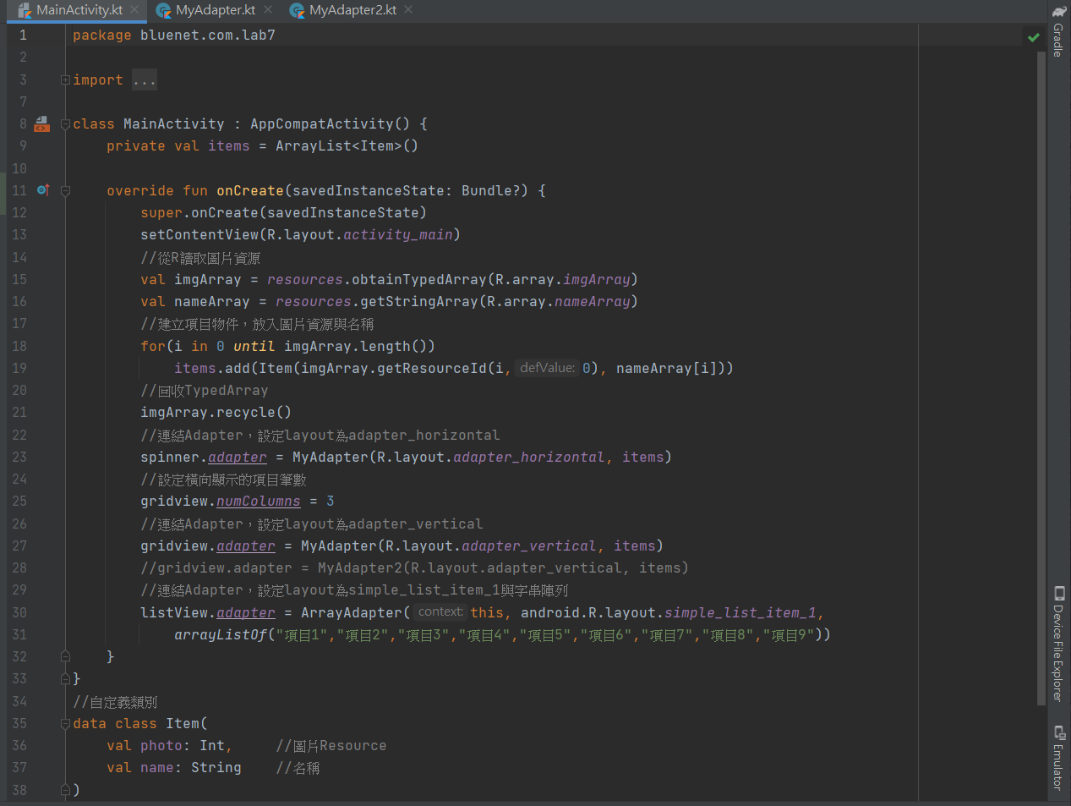

MyAdapter

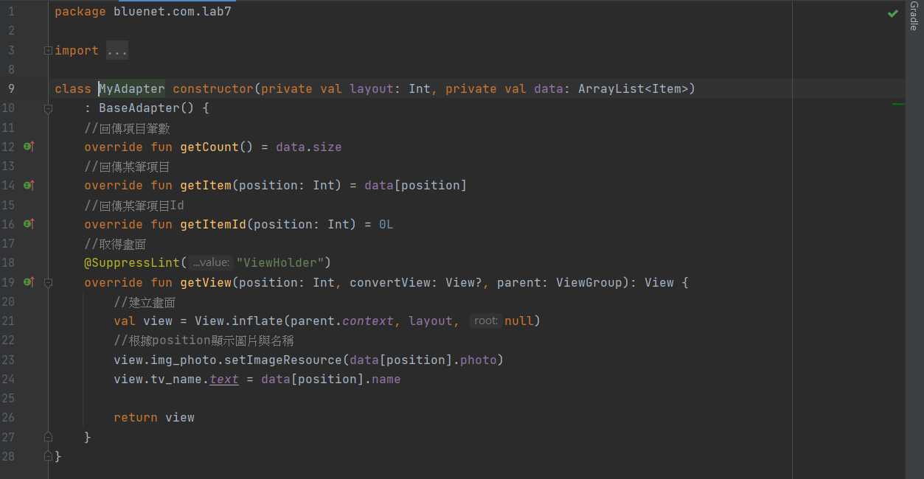

MyAdapter2

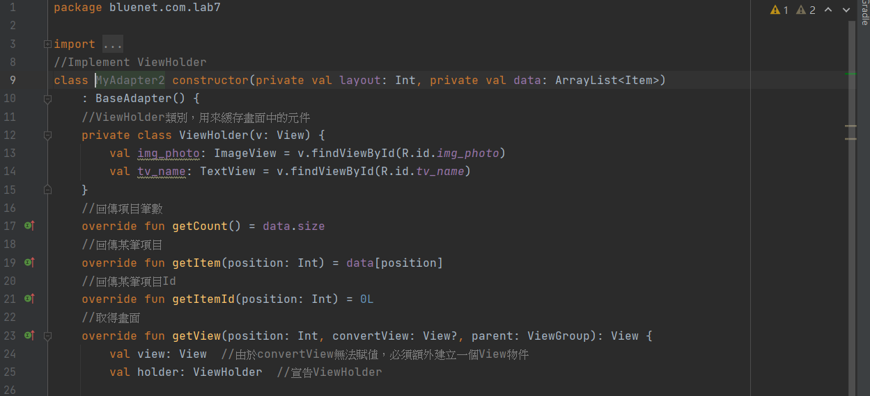

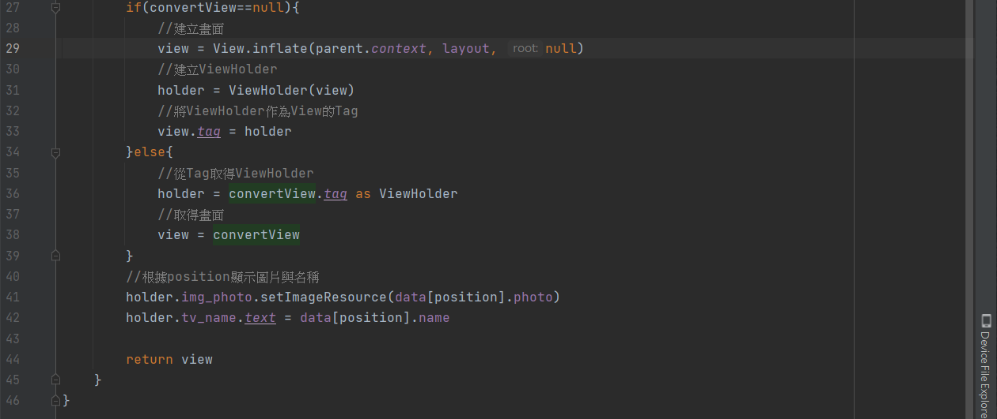

手機畫面

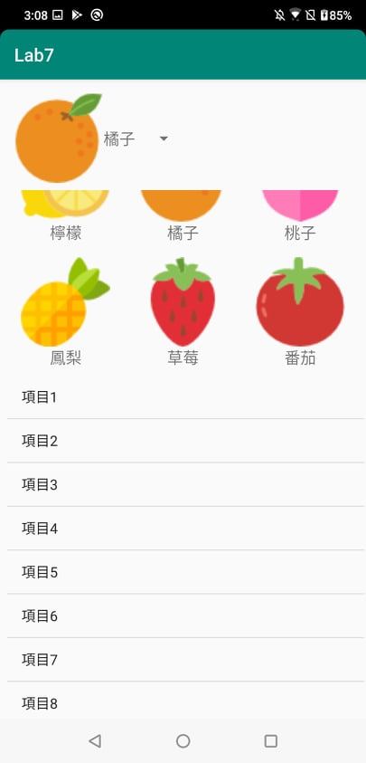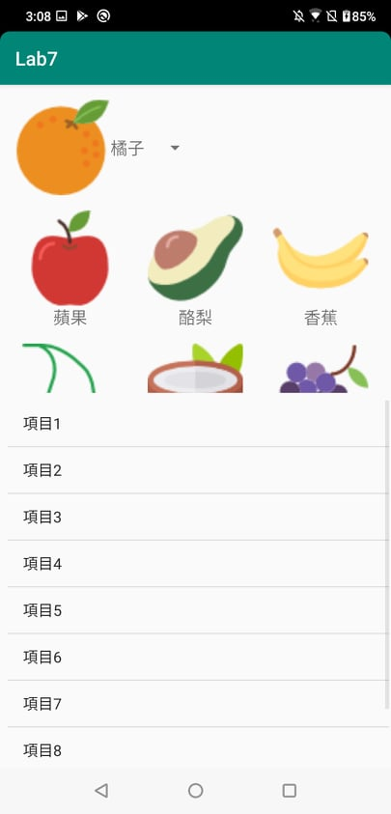

Github

1. git init 在工作目錄輸入指令產生出本地資料庫

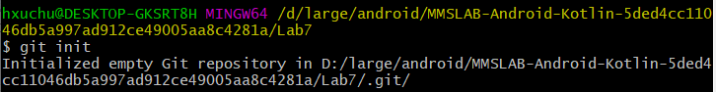

1. git add . 將本地端所有檔案的變更動作加入至準備提交區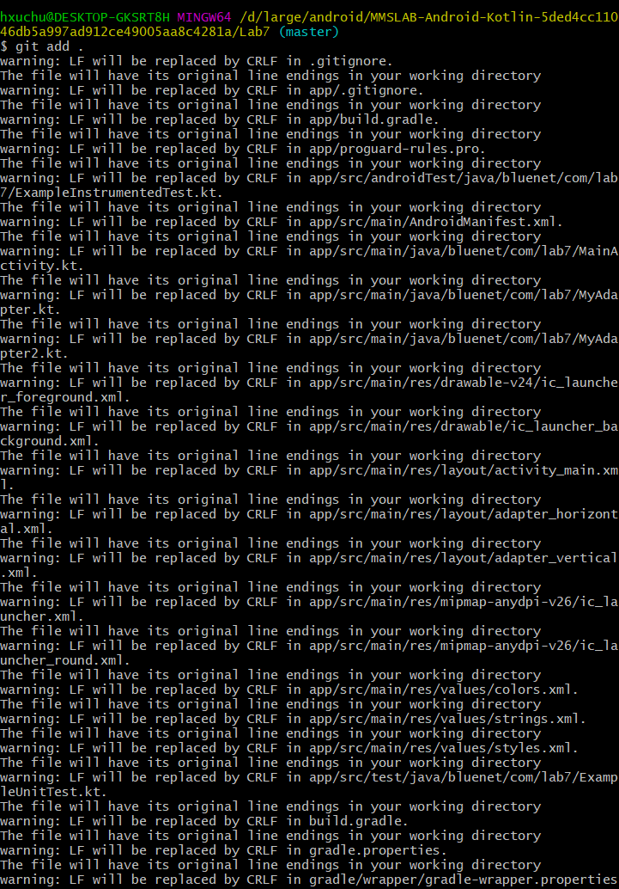

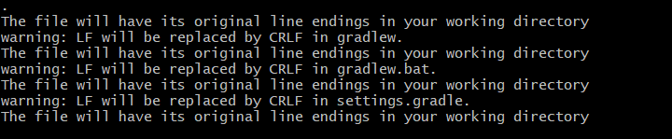

1. git remote add origin 資料庫連結 (跟遠端資料庫做連結
2. git commit -m "first" 將提交區的檔案至本地資料庫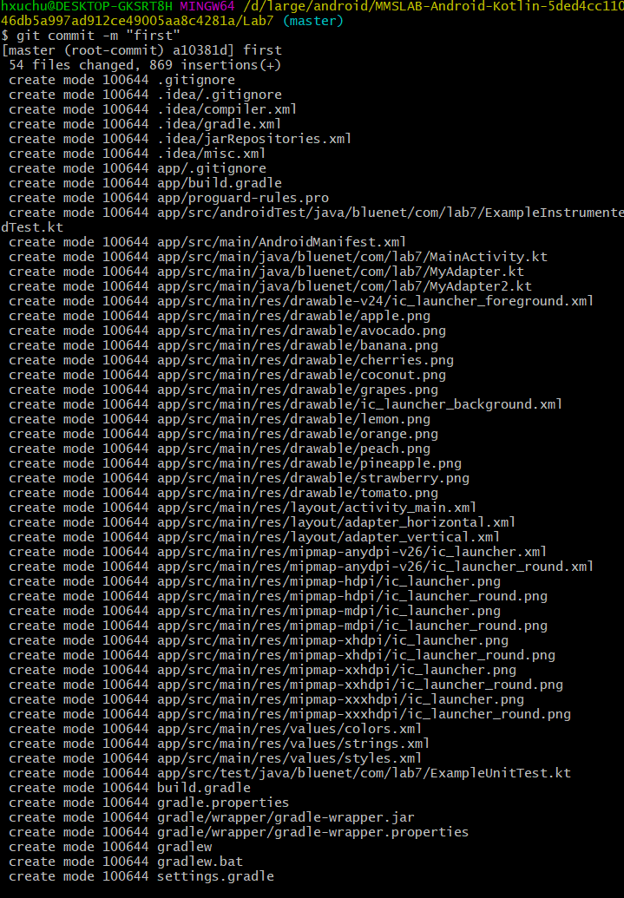
3. git push -u origin master 將本地資料庫的紀錄提交到遠端資料庫（GitHub）上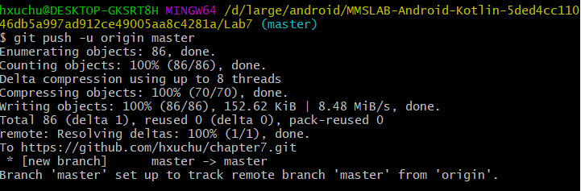

心得：

我的期末專題和購物有關，這次的lab一定會用到很多相關的東西，清單選取商品在存取來使用再透過後續的精美加工讓整體使用完整及介面用起來舒適，會好好熟悉這次的實驗並加以改良。